Simulación de Sistemas

Trabajo Práctico 2
Autómata off-lattice: bandadas de agentes autopropulsados

Grupo: G6
Comisión: S2
Integrantes: Franco Ferrari, Mateo Pirola y Katia Menshikoff
Fecha de entrega: 04/09/2026

Índice
Índice 1
1. Introducción 2
2. Modelo e implementación 2
3. Simulaciones y protocolo 3
3.1. Protocolo del estudio de polarización 3
4. Resultados 4
4.1. Polarización en el modelo de Vicsek 4
4.2. Polarización en el modelo de votante 7
4.3. Comparación entre modelos 9
5. Clusters y relación entre S y v_a 10
6. Tiempos de ejecución 10
7. Conclusiones 11
Referencias 11

1. Introducción

1. Introducción

El objetivo del trabajo fue estudiar la formación de orden colectivo en sistemas de partículas autopropulsadas. Este tipo de sistemas aparece como modelo simplificado de bandadas, cardúmenes o colonias bacterianas, donde cada individuo responde solo a información local pero el conjunto puede desarrollar un comportamiento macroscópico organizado.

El problema se abordó mediante un modelo off-lattice: las partículas se mueven en posiciones continuas dentro de una caja cuadrada con condiciones periódicas de contorno. Cada partícula tiene una dirección de movimiento y una rapidez fija; la evolución temporal combina interacción con vecinos cercanos y ruido angular. De esta forma, el parámetro de ruido permite estudiar la competencia entre alineación local y desorden.

Se compararon dos reglas microscópicas de interacción. En el modelo de Vicsek, cada partícula actualiza su dirección a partir del promedio de las orientaciones de sus vecinos. En el modelo de votante, en cambio, copia la orientación de un único vecino elegido al azar. La comparación entre ambos modelos permite analizar cómo cambia el orden global cuando se modifica solamente la regla local de orientación, manteniendo iguales la geometría, los parámetros físicos y el protocolo estadístico.

2. Modelo e implementación
El sistema se representó mediante N partículas puntuales en una caja cuadrada periódica de lado L. Cada partícula i posee una posición continua FORMULA y una orientación FORMULA. La rapidez individual se mantiene constante e igual a v, por lo que la velocidad queda determinada por

FORMULA

Los parámetros fijos utilizados fueron L=10, r_c=1, \Delta t=1 y v=0.03. Las posiciones iniciales se tomaron uniformemente en la caja y las orientaciones iniciales de manera uniforme en el intervalo [0,2\pi).

La posición se actualiza con la velocidad del instante actual,

FORMULA

Luego de mover las partículas se aplican condiciones periódicas de contorno. Esto evita introducir paredes o bordes físicos: una partícula que sale por un lado de la caja vuelve por el lado opuesto. La misma periodicidad se usa para calcular distancias entre partículas, de modo que dos partículas próximas a bordes opuestos pueden ser vecinas.

La vecindad se definió mediante un radio de interacción r_c. Dos partículas se consideran vecinas si su distancia mínima periódica satisface FORMULA. Para acelerar esta búsqueda se implementó el Cell Index Method (CIM), que divide la caja en celdas y restringe las comparaciones a la celda propia y las celdas adyacentes. Con los parámetros del TP, L=10 y r_c=1, la caja queda dividida en una grilla de 10x10 celdas. Esta implementación se validó contra una búsqueda por fuerza bruta, que compara todos los pares de partículas.

En el modelo de Vicsek, la orientación nueva se obtiene promediando vectorialmente las direcciones de los vecinos dentro del radio de interacción, incluida la propia partícula:

FORMULA

Este promedio se realiza sobre senos y cosenos, y no directamente sobre los ángulos, para evitar errores asociados a la periodicidad angular.

En el modelo de votante se mantuvo la misma geometría, el mismo movimiento y el mismo ruido, pero se reemplazó la regla de orientación. Si la partícula i tiene vecinos externos, elige uno de ellos al azar y copia su orientación:

FORMULA

donde FORMUALA excluye a la propia partícula. Si no hay otro vecino dentro del radio de interacción, la partícula conserva su orientación anterior y solo se le suma el ruido.

En ambos modelos el ruido angular se tomó uniforme,

FORMULA

La actualización se realizó de manera sincrónica: todas las partículas calculan sus nuevas orientaciones a partir del mismo estado en tiempo t, sin usar valores ya actualizados de otras partículas. Además, el movimiento de las posiciones se hace con FOMRULA, no con FOMRULA. Recién al final del paso temporal se reemplaza el estado completo por el nuevo estado.

El motor de simulación se implementó en C++. La salida se guardó en archivos de texto, principalmente observables.csv y, cuando fue necesario, trajectory.csv. Esta separación permite que las mediciones, los gráficos y las animaciones se generen a partir de archivos producidos por el motor, sin depender del tiempo de ejecución de la simulación.

3. Simulaciones y protocolo

3.1. Protocolo del estudio de polarización

El observable principal fue la polarización, definida como

v_a(t) = (1/(N v)) | sum_i v_i(t) |. (1)

donde N es el número de partículas y v es el módulo constante de la velocidad individual. El observable toma valores entre 0 y 1: valores próximos a 1 indican que las direcciones están alineadas y valores próximos a 0 corresponden a un estado globalmente desordenado.

Se estudiaron las densidades rho = 2, 4 y 8, equivalentes a N = 200, 400 y 800 partículas en una caja cuadrada periódica de lado L = 10. Para cada combinación de modelo, densidad y ruido η se realizaron 20 simulaciones independientes de 3000 pasos. El valor estacionario de cada realización se obtuvo promediando la serie temporal en el intervalo t = 1500 a 3000; posteriormente se promedió entre realizaciones. La línea vertical presente en las series temporales indica el comienzo de esta ventana, t_eq = 1500.

Las barras de error de las curvas estacionarias y las bandas sombreadas de las series temporales representan el desvío estándar entre las 20 realizaciones. Por lo tanto, expresan la dispersión observada entre corridas independientes y no el error estándar de la media.

4. Resultados

4.1. Polarización en el modelo de Vicsek

La Figura 1 muestra configuraciones características para rho = 2 en el instante t = 2000. Con η = 1, las partículas presentan direcciones similares y se observan regiones que se desplazan de manera coherente; por ello, la polarización es alta. En contraste, para η = 5 las direcciones cubren gran parte del rango angular y la polarización disminuye marcadamente. La comparación visual ilustra que el aumento del ruido compite con la alineación obtenida al promediar las direcciones de los vecinos.

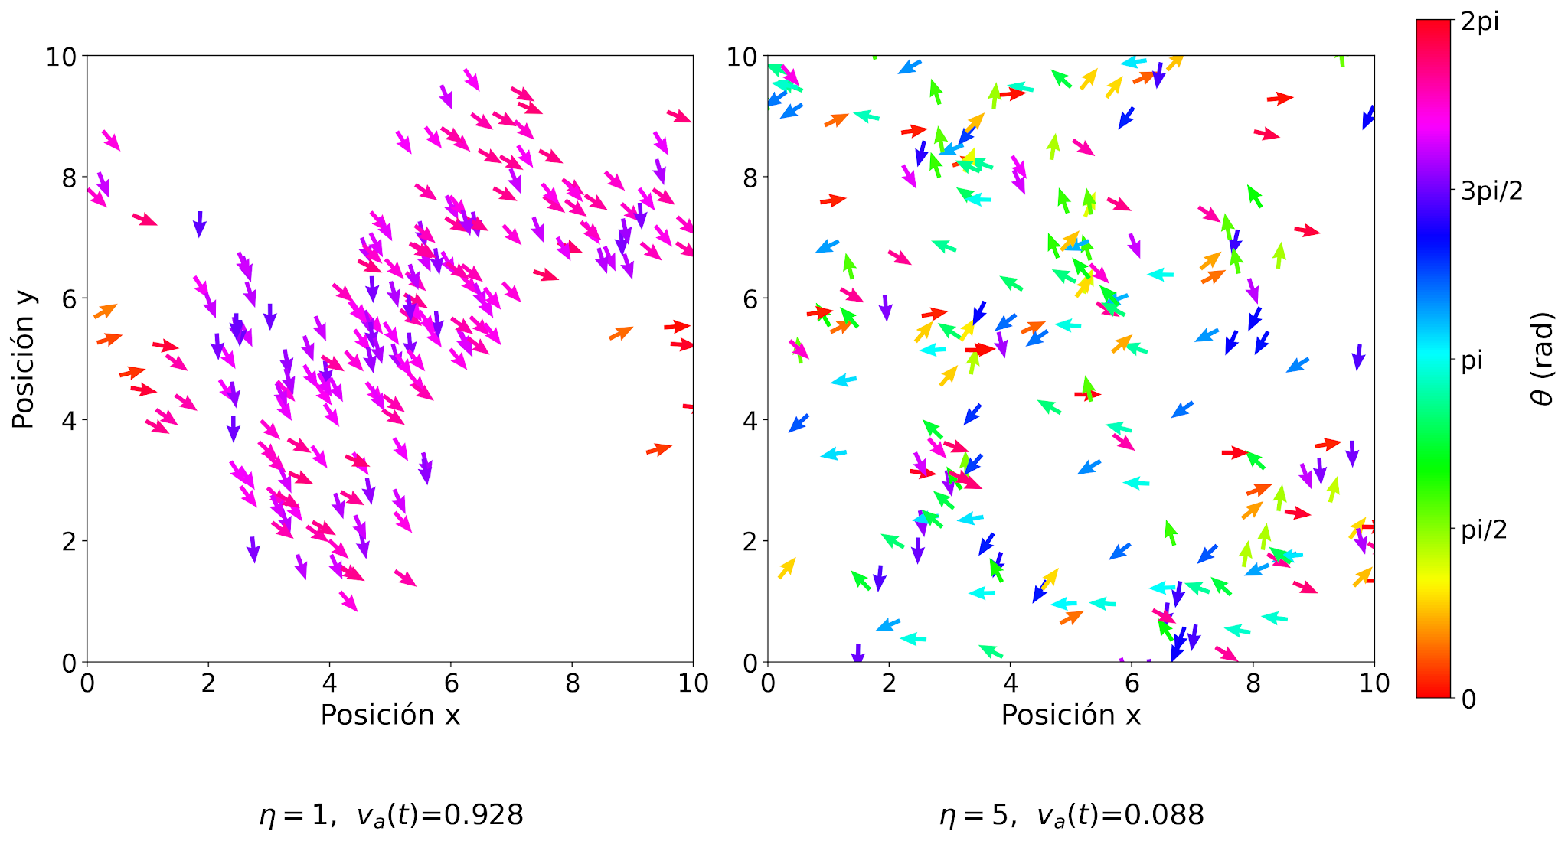

Figura 1: Configuraciones del modelo de Vicsek para rho = 2 y t = 2000. Panel izquierdo: η = 1. Panel derecho: η = 5. El color codifica la orientación de la velocidad.

La conectividad geométrica no debe confundirse con el orden direccional. El observable S, definido como la fracción de partículas de la componente conexa más grande, puede ser alto incluso cuando v_a es bajo: un conjunto puede permanecer conectado espacialmente y, al mismo tiempo, tener direcciones desordenadas. El análisis específico de S se presenta en la sección de clusters.

La evolución temporal de v_a para rho = 2 se presenta en la Figura 2. Para η = 1, el sistema alcanza rápidamente una polarización alta, cercana a 0.92, y la mantiene a lo largo de la simulación. Para η = 3, la polarización se estabiliza en un valor intermedio, alrededor de 0.45, con fluctuaciones entre realizaciones claramente mayores. Con η = 5, el valor de v_a permanece bajo, cercano a 0.07, porque el ruido impide sostener una dirección colectiva. El régimen intermedio evidencia la competencia entre alineación y ruido, pero estas simulaciones no permiten estimar un punto crítico ni el orden de una transición.

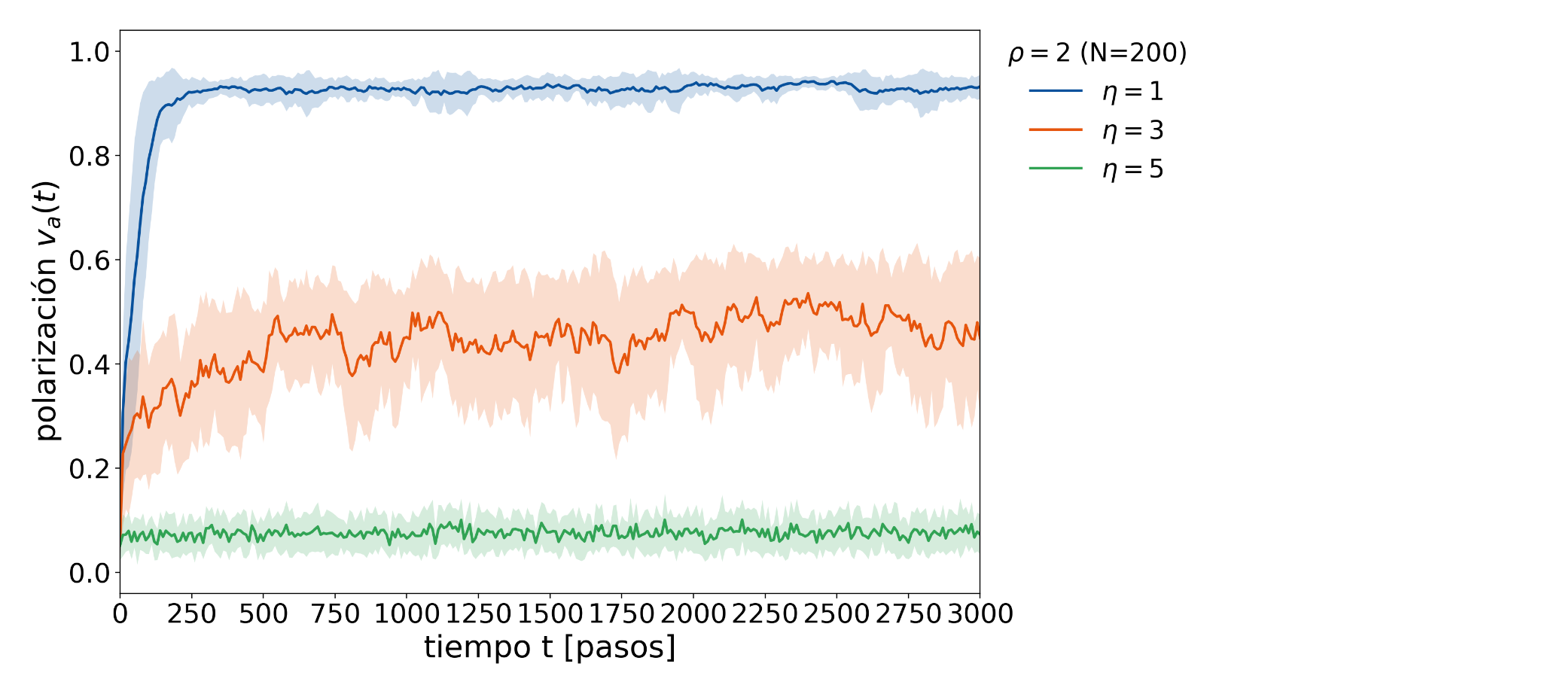

Figura 2: Evolución temporal de la polarización en el modelo de Vicsek para rho = 2. Se muestran η = 1, 3 y 5; las bandas representan un desvío estándar entre realizaciones.

La Figura 3 reúne los promedios estacionarios para las tres densidades. En todos los casos, la polarización disminuye al aumentar η. Además, en la mayor parte del intervalo de ruido, las densidades más altas conservan una polarización mayor. Este resultado es consistente con la regla de Vicsek: al aumentar la cantidad de vecinos, el promedio vectorial integra más direcciones y atenúa las fluctuaciones individuales. Para ruido alto, todas las curvas convergen a valores bajos y las diferencias entre densidades pierden relevancia; los cruces locales en esa zona no deben interpretarse como una inversión robusta de la tendencia.
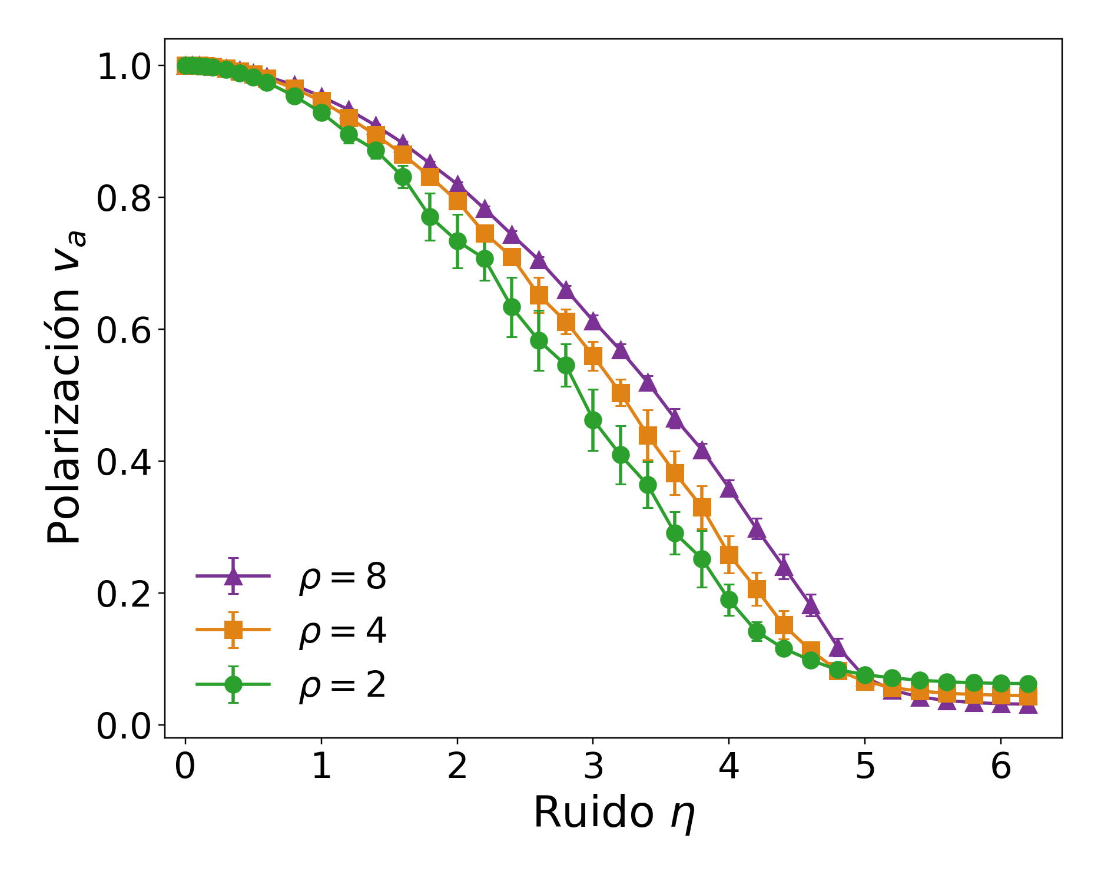

Figura 3: Polarización estacionaria en función del ruido para el modelo de Vicsek y rho = 2, 4 y 8. Cada punto es el promedio temporal estacionario de una realización, promediado luego sobre 20 realizaciones; las barras indican desvío estándar entre realizaciones.

4.2. Polarización en el modelo de votante

En el modelo de votante cada partícula copia la orientación de un único vecino elegido al azar, en lugar de promediar todas las direcciones disponibles. Esta diferencia se refleja en la mayor sensibilidad al ruido. La Figura 4 presenta dos configuraciones a rho = 2 y t = 2000. Para η = 0.1 se observa una orientación colectiva marcada, con v_a(t) = 0.973; al aumentar el ruido a η = 1, la distribución angular se vuelve más heterogénea y la polarización global disminuye a v_a(t) = 0.354.

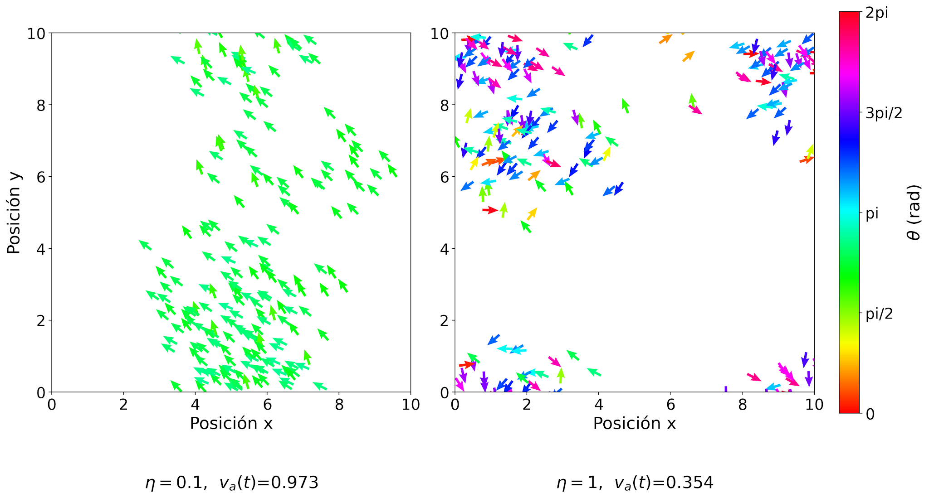

Figura 4: Configuraciones del modelo de votante para rho = 2 y t = 2000. Panel izquierdo: η = 0.1 y v_a(t) = 0.973. Panel derecho: η = 1 y v_a(t) = 0.354. El color codifica la orientación de la velocidad.

La Figura 5 muestra la evolución temporal para la misma densidad. Con η = 0.05, el sistema alcanza un estado altamente polarizado, cercano a v_a = 0.97, aunque presenta una dispersión inicial apreciable entre realizaciones. Para η = 0.3, la polarización permanece en un régimen intermedio, alrededor de 0.55, con fluctuaciones amplias. Con η = 1, el valor de v_a se mantiene bajo, alrededor de 0.20. Estas fluctuaciones reflejan que, en la región intermedia, las correlaciones locales se forman y se destruyen continuamente; no constituyen por sí solas una demostración de una transición de fase.

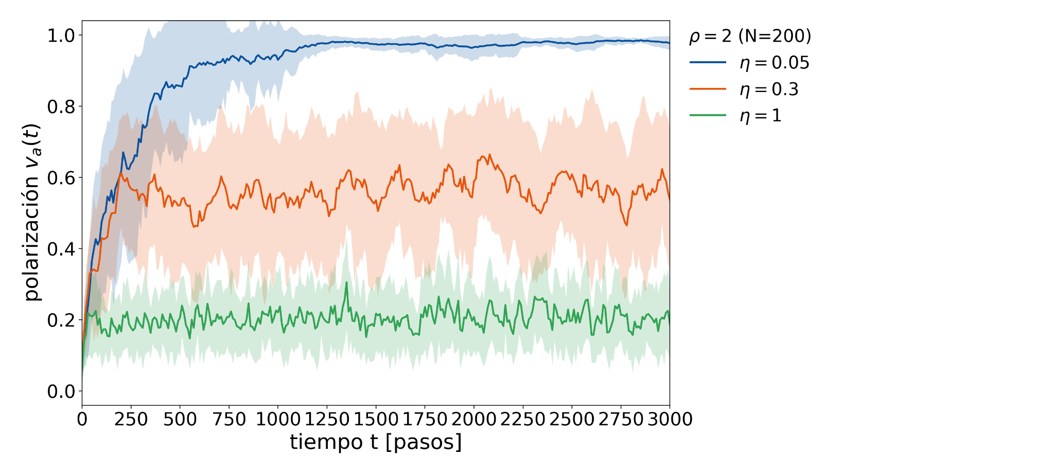

Figura 5: Evolución temporal de la polarización en el modelo de votante para rho = 2. Se muestran η = 0.05, 0.3 y 1; las bandas representan un desvío estándar entre realizaciones.

La caída de la polarización con η es mucho más abrupta en la Figura 6. A diferencia de Vicsek, para el votante la densidad mayor no se asocia a una polarización estacionaria mayor: en las simulaciones, rho = 2 conserva valores de v_a superiores a rho = 4 y rho = 8 en buena parte del régimen de ruido bajo e intermedio. Este ordenamiento es un resultado empírico del modelo bajo el protocolo utilizado. Una explicación posible es que copiar una sola dirección no realiza el filtrado de fluctuaciones que produce el promedio vectorial; no obstante, el estudio no separa de manera independiente los efectos de densidad y tamaño N, por lo que no se atribuye una causa única al comportamiento observado.

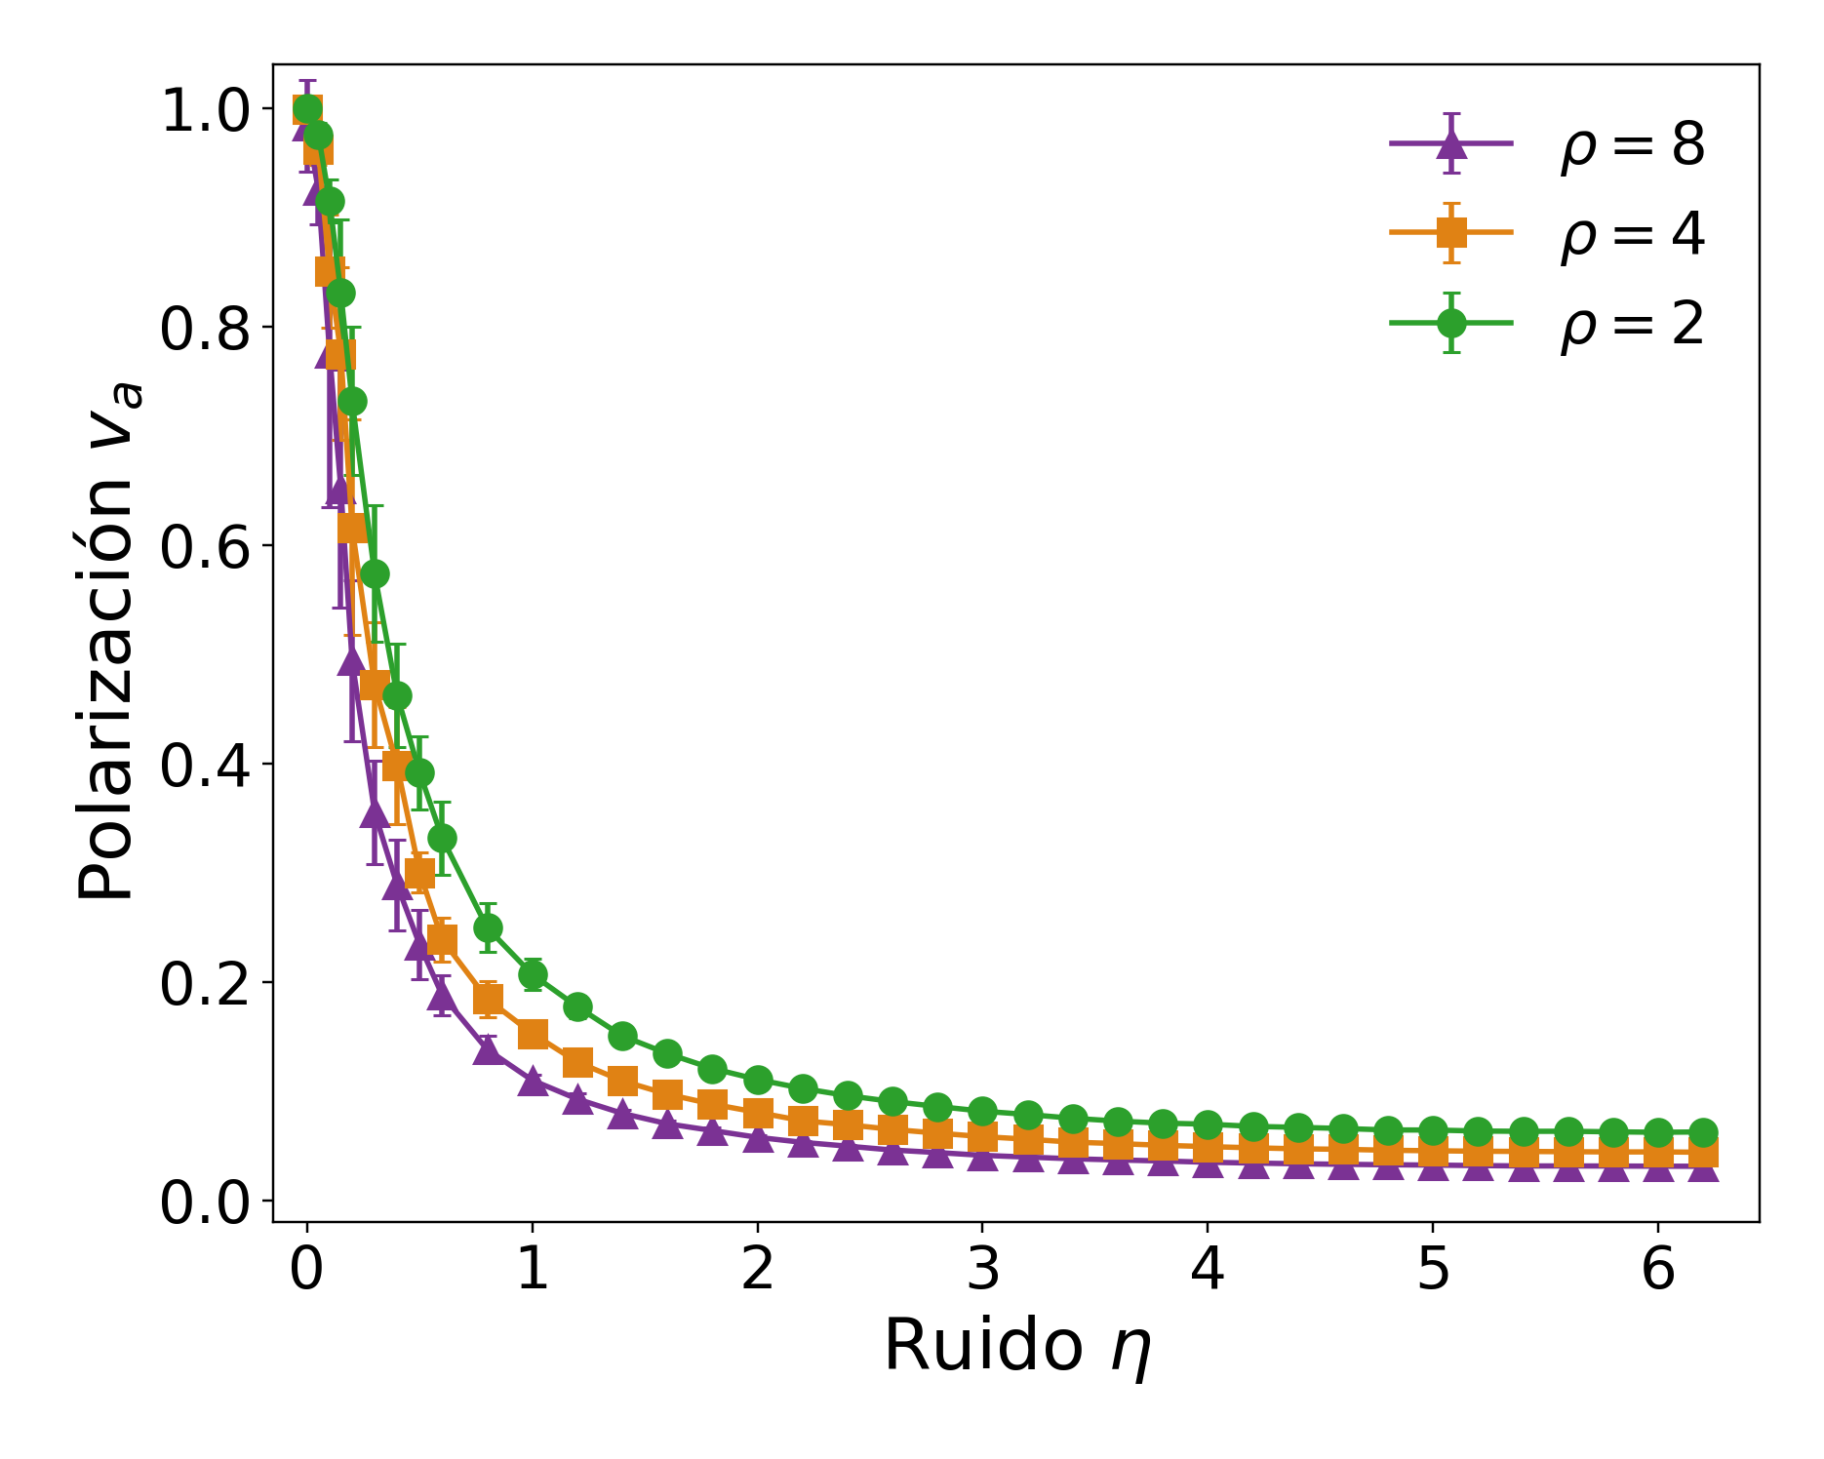

Figura 6: Polarización estacionaria en función del ruido para el modelo de votante y rho = 2, 4 y 8. Cada punto se calculó a partir de 20 realizaciones independientes; las barras indican desvío estándar entre realizaciones.

4.3. Comparación entre modelos

La Figura 7 superpone las curvas de ambos modelos para las tres densidades. El resultado principal es que el modelo de votante pierde polarización a valores de ruido mucho menores que el modelo de Vicsek. En Vicsek, el promedio vectorial de las orientaciones vecinas amortigua las perturbaciones angulares y permite sostener el orden colectivo hasta ruidos más altos. En el votante, una orientación individual se propaga por copia, de modo que el ruido introducido en cada actualización no se promedia sobre el vecindario.

La dependencia con la densidad también difiere entre ambos modelos. En Vicsek, las curvas se desplazan hacia valores mayores de v_a al aumentar rho en el régimen donde existe orden. En el votante, el ordenamiento observado es el opuesto: a igual η, las curvas de mayor rho se ubican generalmente por debajo. En conjunto, los resultados muestran que ambos mecanismos pueden generar orden direccional a ruido bajo, pero que el promedio vectorial de Vicsek es más robusto frente al ruido que la copia aleatoria propia del modelo de votante.

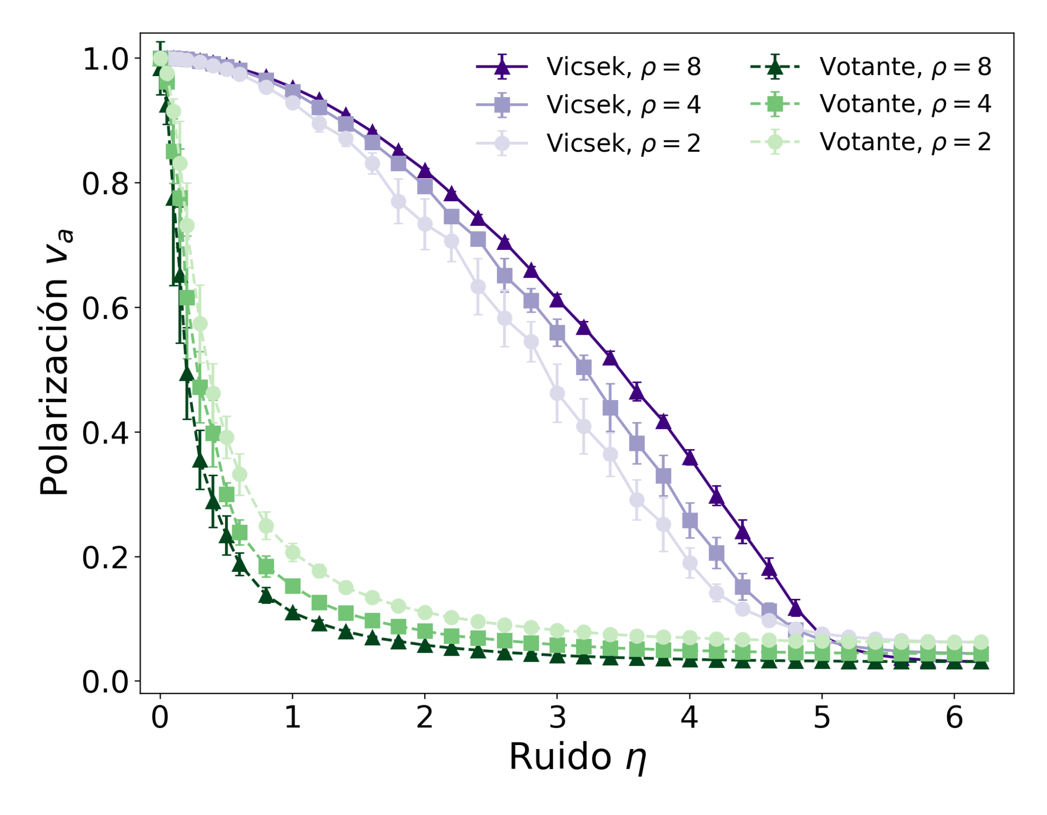

Figura 7: Comparación de la polarización estacionaria de Vicsek y votante para rho = 2, 4 y 8. Las curvas violetas continuas corresponden a Vicsek y las verdes punteadas al votante; los marcadores distinguen las densidades. Los puntos y barras representan promedios y desvíos estándar sobre 20 realizaciones independientes.

5. Clusters y relación entre S y v_a

El segundo observable analizado fue la fracción de partículas contenida en la componente conexa más grande de la red de vecinos, definida como S(t) = n_max(t) / N. (2) donde n_max(t) es el tamaño del cluster más grande construido con el mismo criterio de vecindad usado para la interacción: dos partículas pertenecen al mismo cluster si existe una cadena de pares consecutivos con distancia mínima periódica menor o igual a r_c. S toma valores entre 1/N y 1: valores cercanos a 1 indican que casi todas las partículas están conectadas en un único grupo, mientras que valores bajos corresponden a un sistema fragmentado en varios grupos más chicos. S se midió con el mismo protocolo que v_a: 20 realizaciones independientes de 3000 pasos, promedio temporal en la ventana estacionaria t = 1500 a 3000 y luego promedio entre realizaciones; las barras y bandas representan desvío estándar entre realizaciones.

La Figura 8 muestra la evolución temporal de S para el modelo de Vicsek en rho = 2, para η = 0, 0.40 y 6. A diferencia de v_a, que parte de valores bajos porque las orientaciones iniciales son aleatorias, S ya toma valores cercanos a 1 desde t = 0: con posiciones iniciales uniformes en rho = 2, 4 y 8 la red de vecinos está conectada en una única componente casi desde el arranque, y esa conectividad depende principalmente de la densidad, no del estado de las orientaciones. En los tres valores de η mostrados, S permanece por encima de 0.99 durante toda la corrida.

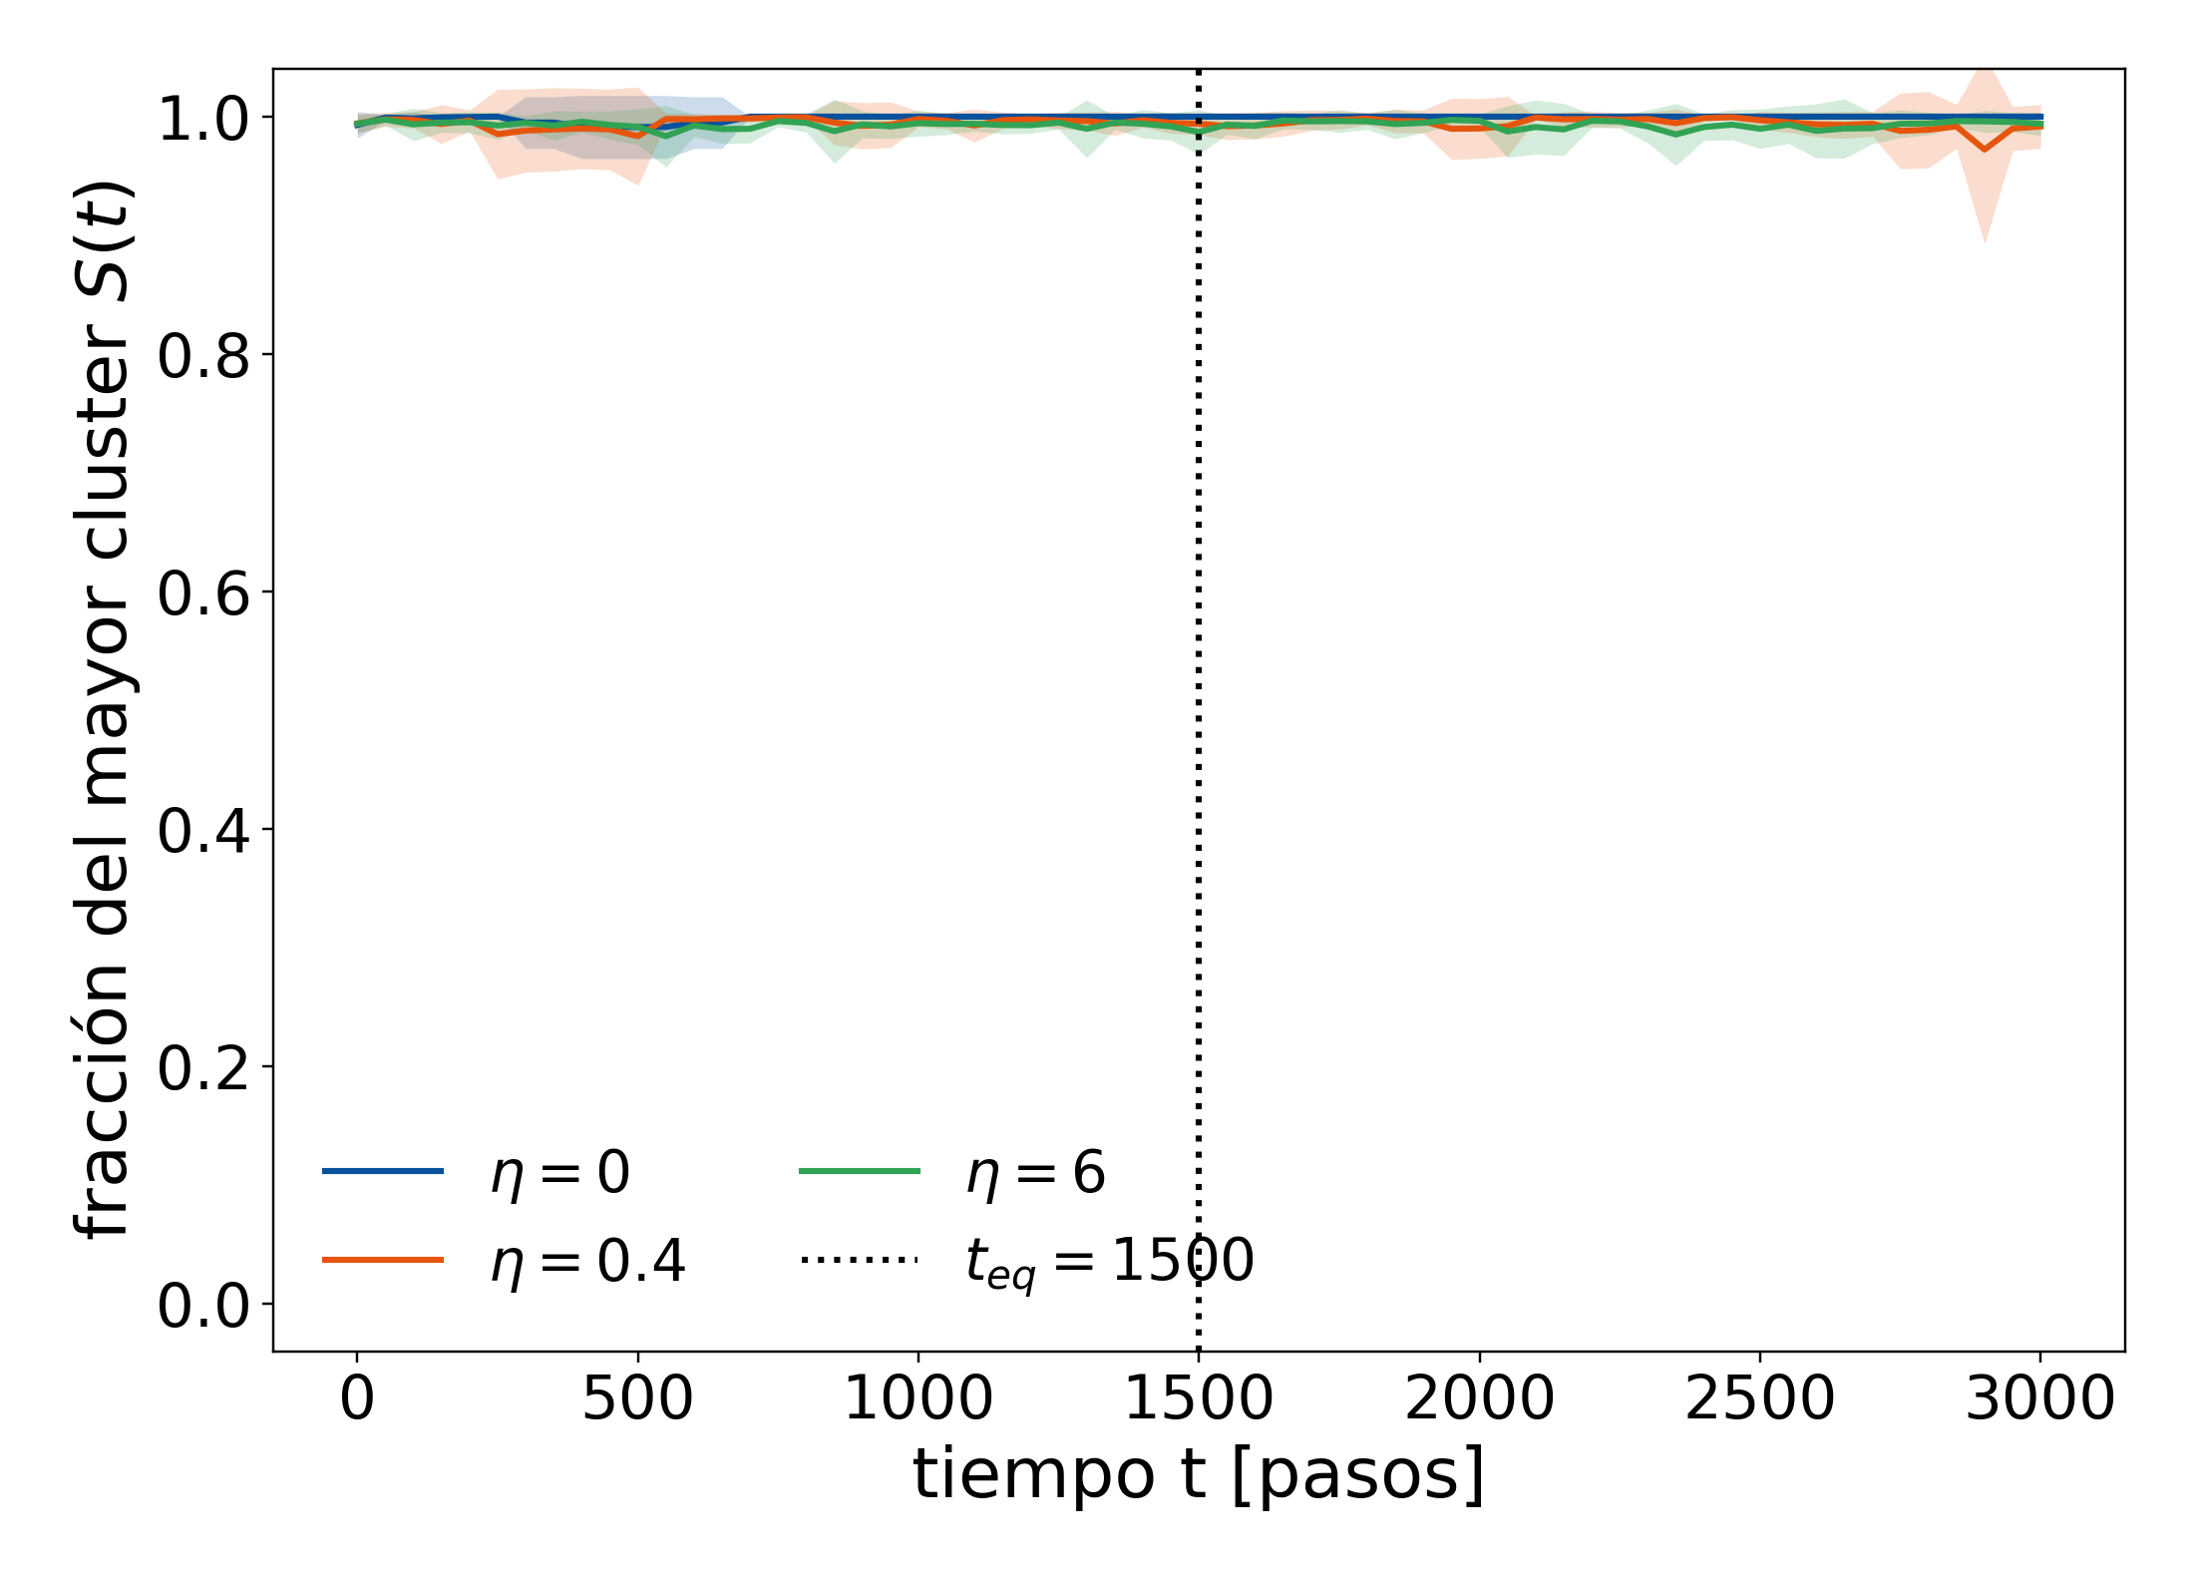

Figura 8: Evolución temporal de la componente gigante S en el modelo de Vicsek para rho = 2. Se muestran η = 0, 0.40 y 6; las bandas representan un desvío estándar entre realizaciones. La línea vertical indica t_eq = 1500.

La Figura 9 presenta la misma medición para el modelo de votante, rho = 2 y los mismos tres valores de η. El comportamiento es análogo al de Vicsek: S se mantiene cercano a 1 (por encima de 0.98 en los casos mostrados) incluso en η = 0.40, donde la polarización ya cayó a un valor intermedio (v_a ≈ 0.57 en t = 3000 para esta densidad), y en η = 6, donde el sistema está globalmente desordenado.

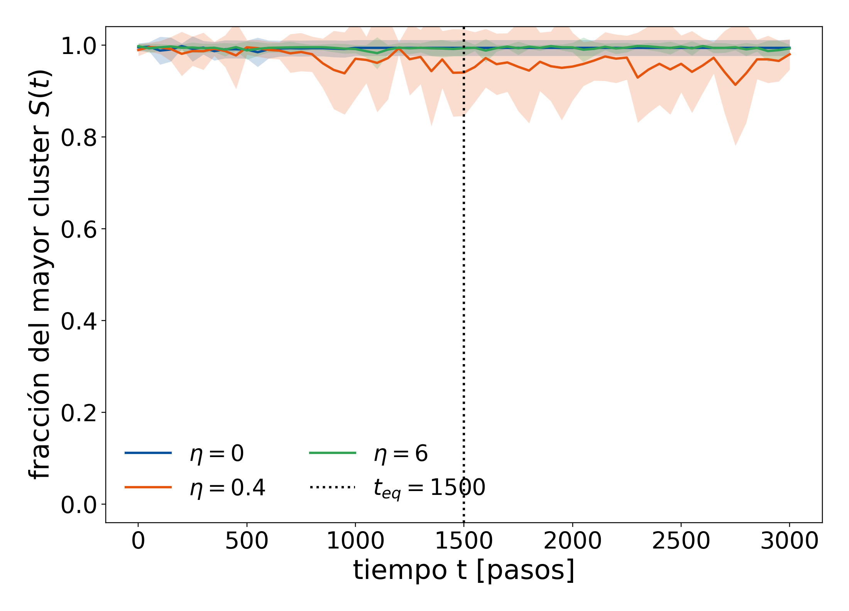

Figura 9: Evolución temporal de la componente gigante S en el modelo de votante para rho = 2. Se muestran η = 0, 0.40 y 6; las bandas representan un desvío estándar entre realizaciones. La línea vertical indica t_eq = 1500.

La Figura 10 compara ambos modelos en el promedio estacionario de S en función de η, para rho = 2, 4 y 8. En las tres densidades y en ambos modelos, S permanece dentro de un rango angosto, aproximadamente entre 0.91 y 1.00, en todo el barrido de ruido. La caída es pequeña frente a la de v_a en el mismo rango de η. Esto es consistente con el número medio de vecinos externos disponible en cada densidad, del orden de 6, 13 y 25 para rho = 2, 4 y 8 respectivamente: con esa cantidad de vecinos, la red permanece conectada en una única componente aunque el ruido introduzca variaciones en las posiciones relativas de las partículas.

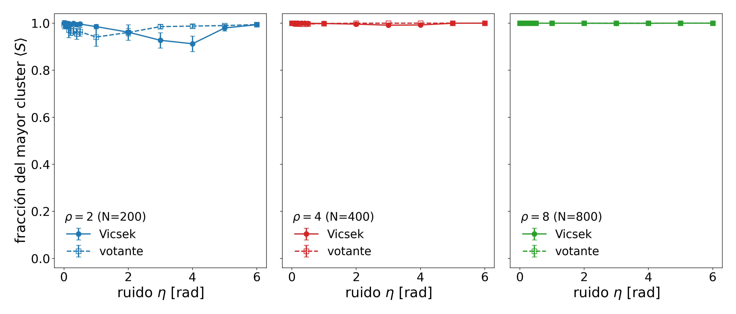

Figura 10: Componente gigante estacionaria en función del ruido para Vicsek y votante, rho = 2, 4 y 8 en paneles separados. Los puntos y barras representan promedios y desvíos estándar sobre 20 realizaciones independientes.

Para el punto de clusters se repitió la medición en las tres densidades bajas del enunciado, rho_nominal = 1/π, 1/(2π) y 1/(3π), convertidas a N = 32, 16 y 11 partículas por redondeo al entero más cercano (rho_efectiva = 0.32, 0.16 y 0.11, reportada junto con la densidad nominal). En estas densidades el número medio de vecinos externos es mucho menor, del orden de 1, 0.5 y 0.33 respectivamente. La Figura 11 muestra que, a diferencia de rho = 2, 4 y 8, S cae de forma marcada y continua con η en las tres densidades bajas, desde valores iniciales de 0.86 a 0.94 hasta 0.15 a 0.23 en η = 6. En esta extensión aparece además una diferencia entre modelos que no se observa en las densidades altas: para η entre 0.5 y 2, el votante presenta valores de S sistemáticamente menores que Vicsek (por ejemplo, en rho = 1/π y η = 1: S ≈ 0.55 para el votante frente a S ≈ 0.81 para Vicsek), y ambos modelos convergen a valores similares recién para η ≥ 4. Una explicación posible es que, con pocos vecinos disponibles, promediar toda la vecindad sostiene mejor la cohesión espacial del grupo que copiar la orientación de un único vecino; el estudio no aísla de forma independiente esta hipótesis de otras diferencias entre los dos modelos.

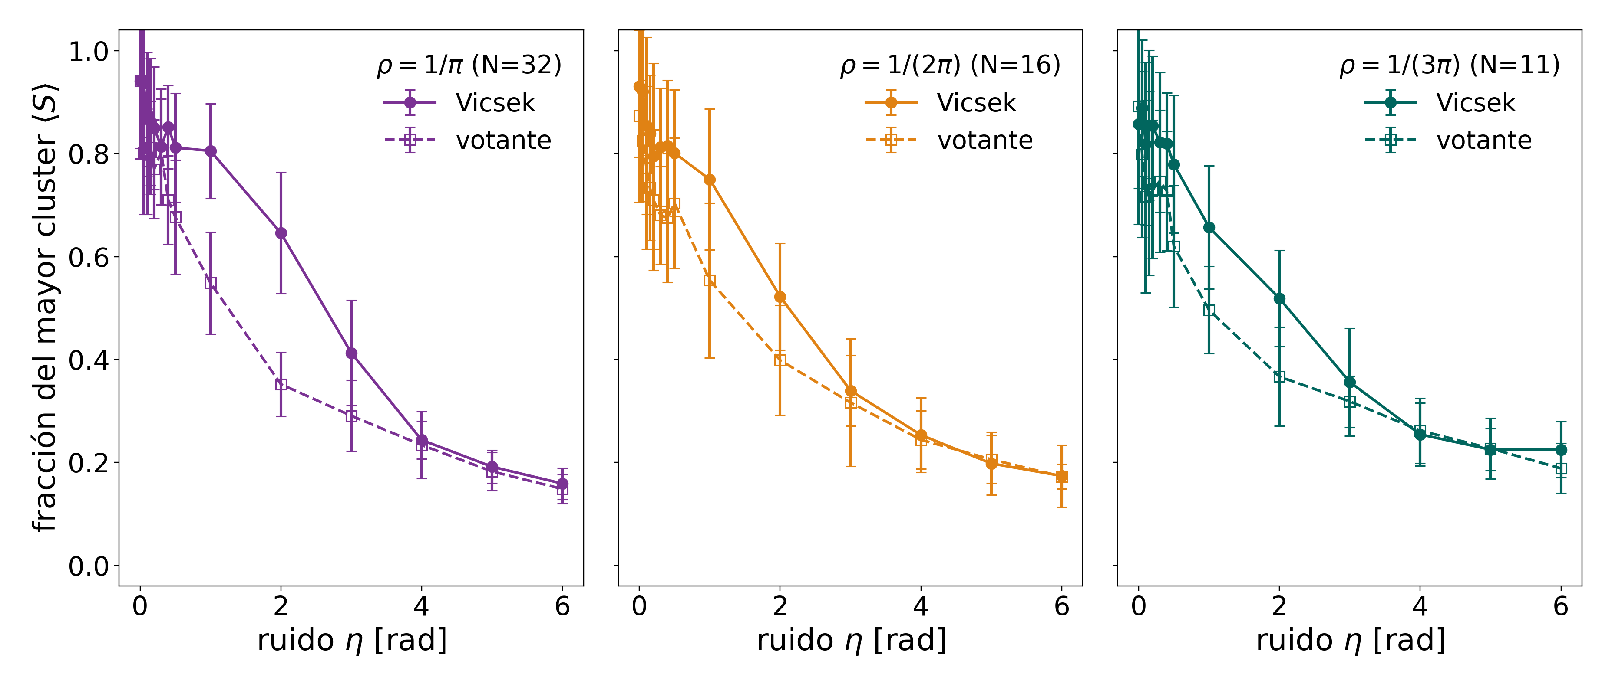

Figura 11: Componente gigante estacionaria en función del ruido para las tres densidades bajas del estudio de clusters (rho_nominal = 1/π, 1/(2π), 1/(3π); N = 32, 16, 11), Vicsek y votante en paneles separados.

Finalmente, la Figura 12 muestra la relación entre v_a y S para rho = 2, 4 y 8, con un punto por cada valor de η del barrido. En ambos modelos, S permanece cercano a 1 mientras v_a recorre prácticamente todo su rango, desde 1.0 hasta valores bajos (0.03 a 0.06 según el modelo y la densidad); la nube de puntos resulta casi vertical, concentrada cerca de S = 1. Esto indica que, en las densidades obligatorias del trabajo, la conectividad espacial medida por S y el orden direccional medido por v_a se comportan como observables independientes: el sistema puede permanecer conectado en una única componente para cualquier grado de alineamiento, sin que un valor alto de S implique ni excluya un valor alto de v_a.

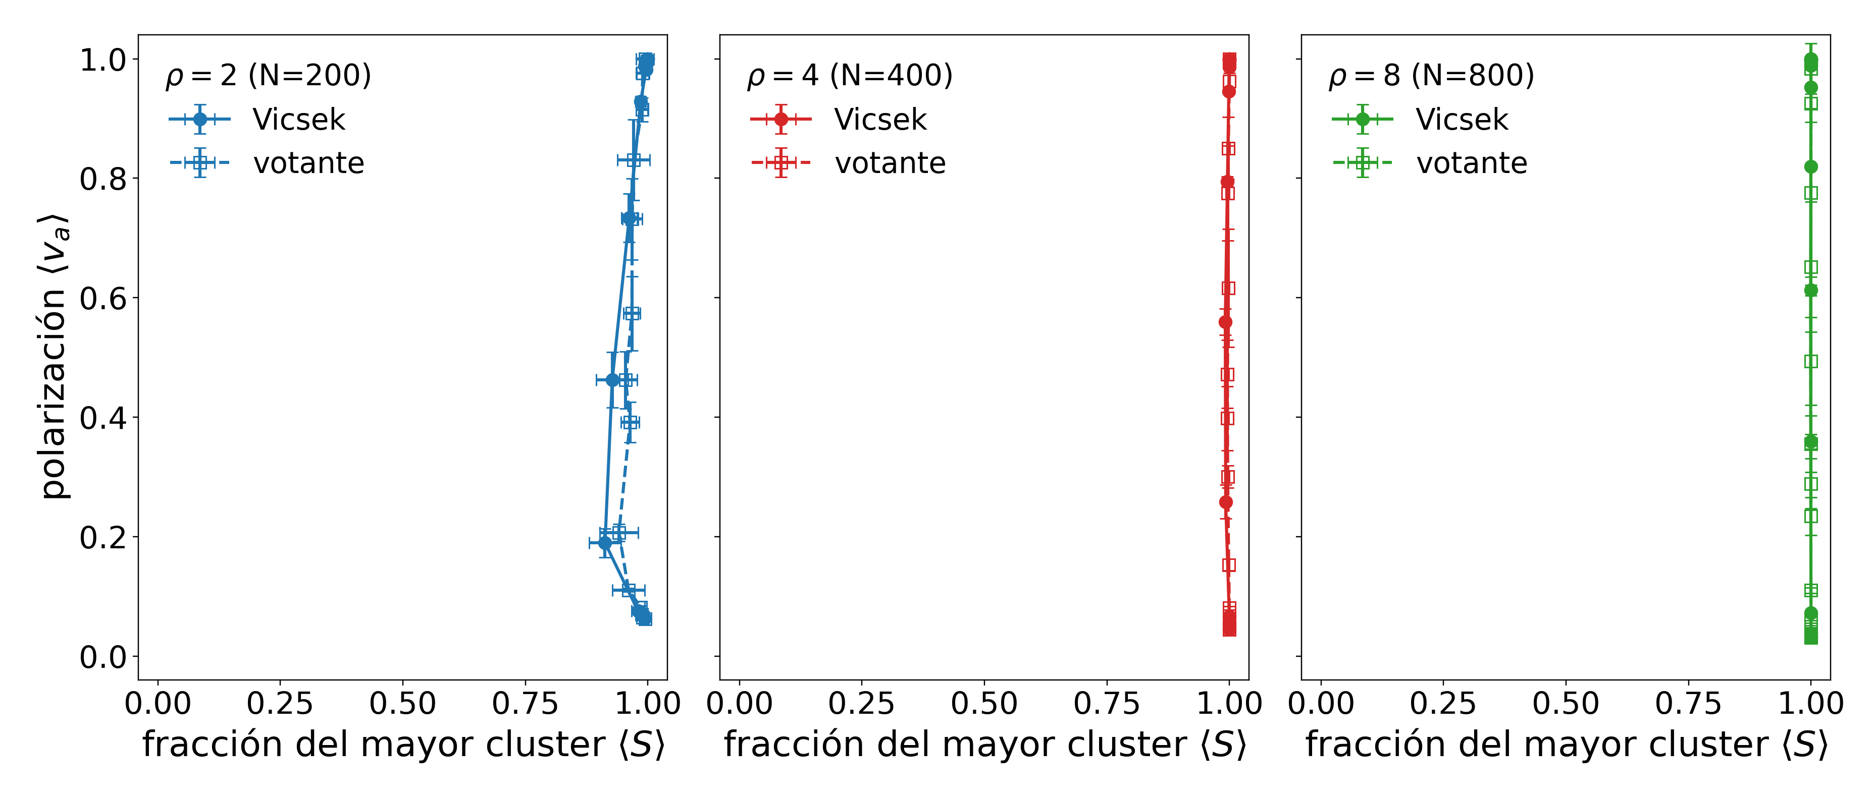

Figura 12: Polarización estacionaria en función de la componente gigante estacionaria, Vicsek y votante, rho = 2, 4 y 8 en paneles separados. Cada punto corresponde a un valor de η del barrido.

6. Tiempos de ejecución

Se comparó el tiempo de ejecución del Cell Index Method de este trabajo (implementado en C++) con el del TP1 (Búsqueda eficiente de partículas vecinas), implementado en Python con numpy. Para que la comparación fuera interpretable, se cronometró exclusivamente la operación de búsqueda de vecinos —reconstrucción de la grilla de celdas y determinación de pares vecinos—, excluyendo en ambos casos la generación de partículas, la escritura de archivos y cualquier graficación. Los parámetros comunes fueron L = 20, r_c = 1, condición de contorno periódica, N entre 10 y 800 partículas (incluidos los valores 200, 400 y 800) y 100 repeticiones por punto, en el mismo equipo y la misma sesión de trabajo para los dos motores. No se descartó ninguna repetición ni se aplicó un criterio de valor atípico; no fue necesaria una fase de calentamiento previa porque ninguna de las dos implementaciones conserva estado entre llamadas sucesivas al CIM.

El TP1 utiliza partículas con radio no nulo (r distribuido en el intervalo [0.23, 0.26], generadas sin superposición) y un criterio de vecindad borde a borde, mientras que en este trabajo las partículas son puntuales y el criterio de vecindad es centro a centro. Para separar el efecto de esta diferencia geométrica del efecto de estar implementado en un lenguaje distinto, se midieron tres condiciones: (A) el TP1 tal como está construido, con radio no nulo; (B) una variante del mismo código del TP1 con radio igual a cero, que elimina la restricción de no superposición y deja el mismo criterio de vecindad centro a centro que este trabajo; y (C) el motor de este TP2. Cada condición usó la cantidad máxima de celdas por lado válida para su propio criterio de vecindad (13 para la condición A y 20 para B y C), sin forzarlas a coincidir, porque esa diferencia forma parte de lo que se busca explicar.

La Figura 13 presenta el tiempo de búsqueda en función de N, en escala logarítmica, para las tres condiciones, junto con el número medio de vecinos encontrados por partícula. El motor de este TP2 resultó más rápido que las dos variantes del TP1 en todo el rango de N medido, aunque la magnitud de esa diferencia no es constante: es cercana a 90 veces en N = 10 y se reduce a aproximadamente 4.8 veces en N = 800. Una explicación posible es que a N chico predomina un costo fijo por llamada —construcción de arreglos y overhead del intérprete en Python, ausente en código compilado—, mientras que a N grande predomina el trabajo de comparar pares candidatos, donde la diferencia se reduce porque la búsqueda de vecinos del TP1 ya está vectorizada con numpy.

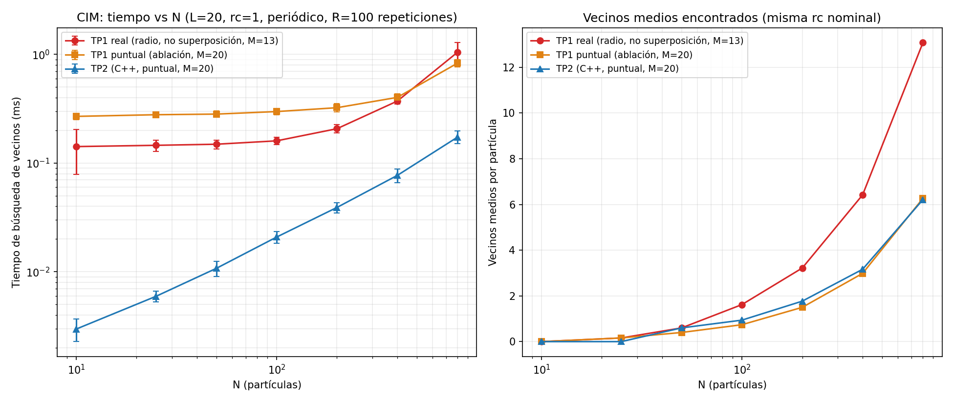

Figura 13: Tiempo de búsqueda de vecinos por Cell Index Method en función de N (izquierda) y número medio de vecinos encontrados por partícula (derecha), para el TP1 con radio no nulo, el TP1 con partículas puntuales y el TP2. L = 20, r_c = 1, condición periódica, 100 repeticiones por punto.

Dentro del propio TP1, la condición con radio no nulo resultó más lenta que la variante puntual a partir de N ≈ 200 (aproximadamente un 26 % más lenta en N = 800). El número medio de vecinos encontrados a igual r_c nominal fue de aproximadamente 13 por partícula en la condición con radio y de aproximadamente 6 en las dos condiciones puntuales, coincidentes entre sí. Esto es consistente con que el radio extiende el alcance efectivo de interacción y reduce la cantidad máxima de celdas por lado utilizable, lo que aumenta la cantidad de partículas por celda y de pares candidatos comparados. La restricción de no superposición del TP1 no se refleja en estos tiempos porque la generación de partículas quedó excluida de la ventana cronometrada; su efecto es limitar la cantidad máxima de partículas que pueden generarse para un L dado, no la velocidad de cada búsqueda individual. Del mismo modo, que el TP1 mida un único estado estático no introduce una asimetría en esta comparación puntual, porque en el TP2 la búsqueda de vecinos también se aisló del resto del motor de simulación.

7. Conclusiones

El estudio de la polarización muestra que ambos modelos pueden desarrollar orden direccional cuando el ruido es suficientemente bajo, pero difieren de manera marcada en su robustez frente a las perturbaciones angulares. En el modelo de Vicsek, la polarización disminuye gradualmente al aumentar η y se mantiene elevada en un intervalo de ruido más amplio. Para la mayor parte del régimen ordenado, las simulaciones con mayor densidad conservan valores más altos de v_a, lo cual es consistente con el promedio vectorial de un vecindario más poblado. A ruido alto, las tres densidades convergen a valores bajos de polarización.

El modelo de votante es más sensible al ruido: para observar regímenes comparables de orden, valores intermedios y desorden fue necesario utilizar valores de η mucho menores que en Vicsek. Sus series temporales exhiben además una dispersión mayor entre realizaciones en el régimen intermedio. En las simulaciones realizadas, el ordenamiento con la densidad es opuesto al de Vicsek: rho = 2 conserva, en general, valores de v_a superiores a rho = 4 y rho = 8. Este resultado se reporta como una tendencia empírica del protocolo empleado, ya que el estudio no separa de manera independiente los efectos de densidad y del tamaño del sistema N.

La comparación directa confirma que el promedio vectorial de las orientaciones vecinas en Vicsek amortigua las fluctuaciones y permite sostener el orden colectivo a ruidos más altos que la regla de copia aleatoria del votante. Asimismo, las configuraciones características muestran que la conectividad geométrica y el orden direccional son observables distintos: una componente gigante grande, medida por S, no implica necesariamente una polarización alta. Finalmente, los cambios observados en el régimen intermedio describen una competencia entre alineación y ruido, pero las simulaciones presentadas no permiten estimar un punto crítico ni caracterizar una transición de fase.

Referencias

[Sección reservada para completar por el equipo. Incluir solo bibliografía citada explícitamente en el informe.]

